Белкоопсоюз
Белорусский торгово-экономический университет
потребительской кооперации
Белгородский университет кооперации, экономики и права
Карагандинский экономический университет Казпотребсоюза
Кооперативно-торговый университет Молдовы
Львовская коммерческая академия
Полтавский университет экономики и торговли
Российский университет кооперации
Сибирский университет потребительской кооперации
Таджикский государственный университет коммерции
31 марта 2021 года
состоится III Международная научно-практическая интернет-конференция
«Экономико-правовые перспективы развития общества, государства и
потребительской кооперации»

Программный комитет:
Лебедева С.Н. – ректор Белорусского торгово-экономического университета потребительской кооперации, д.э.н., профессор;
Теплов В.И. – ректор Белгородского университета кооперации, экономики и правав, д.э.н., профессор;
Аймагамбетов Е.Б. – ректор Карагандинского экономического университета, д.э.н., профессор;
Шавга Л.А. – ректор Кооперативно-торгового университета Молдовы, д.э.н., профессор;
Куцык П.А. – ректор Львовской коммерческой академии, к.э.н., профессор;
Бакайтис В.И. – ректор Сибирского университета потребительской кооперации, д.т.н., профессор;
Нестуля А.А. – ректор Полтавского университета экономики и торговли, д.и.н., профессор;
Набиева А.Р. – ректор Российского университета кооперации, к.и.н., доцент;
Факеров Х.Н. – ректор Таджикского государственного университета коммерции, д.э.н., профессор.

Организационный комитет:
Багрянцева Е.П. – проректор по научной работе Белорусского торгово-экономического университета потребительской кооперации, к.т.н., доцент;
Афонченко Т.П. – проректор по воспитательной работе Белорусского торгово-экономического университета потребительской кооперации, к.ю.н., доцент;
Коновалова Ж.Ч. – заведующий кафедрой права и экономических теорий Белорусского торгово-экономического университета потребительской кооперации, к.ю.н., доцент;
Алексеенко Т.С. – доцент кафедры права и экономических теорий Белорусского торгово-экономического университета потребительской кооперации, к.э.н., доцент;
Нилова Е.Е. – начальник отдела координации научных проектов и программ Белорусского торгово-экономического университета потребительской кооперации,

приглашают к участию в международной научно-практической Инернет-конференции «Экономико-правовые перспективы развития общества, государства и потребительской кооперации» преподавателей, аспирантов и магистрантов учреждений высшего образования, представителей бизнеса и профессиональных ассоциаций, практических работников, а также всех лиц, проявляющих интерес к рассматриваемым проблемам.

Основные направления конференции:

- Политико-правовые аспекты развития общества: традиции и современность
- Актуальные вопросы экономической науки

Для участия в конференции необходимо до 12 февраля 2021 года выслать в адрес оргкомитета следующие документы:
1) заявку на участие в конференции;
2) статью (на бумажном и электронном носителе).

Для публикации сборника научных статей конференции просим представить статью объемом от 5 до 7 страниц через 1 межстрочный интервал на листе формата А4, набранную в текстовом редакторе Microsoft Word for Windows, шрифт Times New Roman размер 14 pt. Все поля – 20 мм. Абзацный отступ – 10 мм.
Название файлов с текстом статьи и заявки должно содержать фамилии авторов и вид документа (например, Статья-Петров.doc; Заявка-Петров.doc).
Рабочие языки конференции: белорусский, русский и английский.
Статьи, не соответствующие данным требованиям и направлениям чтений, не будут опубликованы.
Сборник статей планируется издать до начала конференции (версия PDF). Участникам сборник будет выслан в электронном виде.
Решение о публикации статей принимается редакционной коллегией. Присланные материалы обратно не возвращаются.
Ответственность за достоверность предоставляемых материалов несут авторы.
Организационный взнос за участие в конференции– 15 бел. рублей.
Статья включается в сборник только после оплаты

ЗАЯВКА
на участие в III международной
научно-практической интернет-конференции
«Экономико-правовые перспективы развития общества, государства и
потребительской кооперации»
31 марта 2021 года (г. Гомель)
1. Фамилия, имя, отчество (на русском и английском языках)______________________________________
2. Ученая степень, ученое звание ____________________________________________________________
3. Место работы, должность автора ___________________________________________________________
4. Название статьи (на русском и английском языках)____________________________________________
5. Название секции_________________________________________________________________________
6. Телефон, е-mail для переписки ______________________________
7. Планирую: (нужное подчеркнуть)
- выступить с докладом онлайн;
- участвовать как слушатель;
- заочное участие (публикация).

Дата ____________Подпись_________

Образец оформления статьи

УДК__________ В.В. Петров (e-mail),
канд. юрид. наук, доцент,
Белорусский торгово-экономический
университет потребительской кооперации
г. Гомель, Республика Беларусь

АКТУАЛЬНЫЕ ВОПРОСЫ купли-продажи

Аннотация (на русском и английском языках до 60 слов)
Ключевые слова: (на русском и английском языках 5-8 слов)….

Основной текст статьи текст текст текст текст текст текст текст текст текст текст текст текст текст текст текст текст текст текст текст текст текст текст текст текст текст текст текст текст текст текст текст текст текст ……………………………..…

Список литературы (не более 5 ист.)

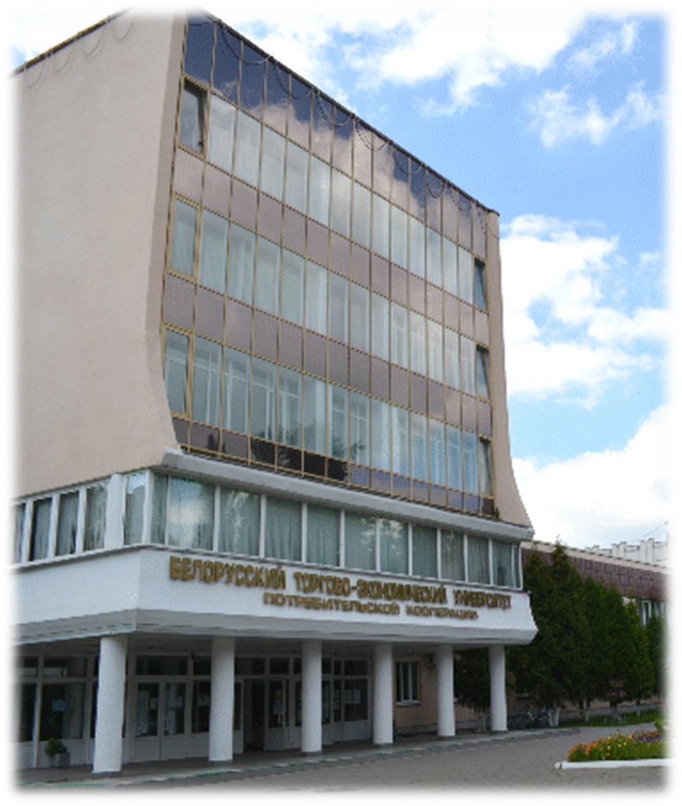
Контакты:
УО «Белорусский торгово-экономический университет потребительской кооперации»
Проспект Октября, 50, 246029, г. Гомель, Республика Беларусь
Телефон:
+375232500335 – отдел координации научных проектов и программ
Электронная почта: konf_bteu@mail.ru

